ИЗО 4 класс. электрон адрес- rijazik1@bk.ru ватсап номеры 89083351980

№ | Тема урока | Календарь  дата | Содержание работы и источники | Контрольное задание
 | Роль ритма в эмоциональном звучании композиции в живописи и рисунке. Натурадан гипс, шар рәсеме ясау. И.Шишкин иҗаты. Разнообразие форм предметного мира и передача их на плоскости и в пространстве. 2 гипс формадан натюрморт ясау: куб һәм конус, призма һәм шар. Разнообразие форм предметного мира и передача их на плоскости и в пространстве. Сходство и контраст форм. Простые геометрические формы. Природные формы. Трансформация форм. | 18.05 | 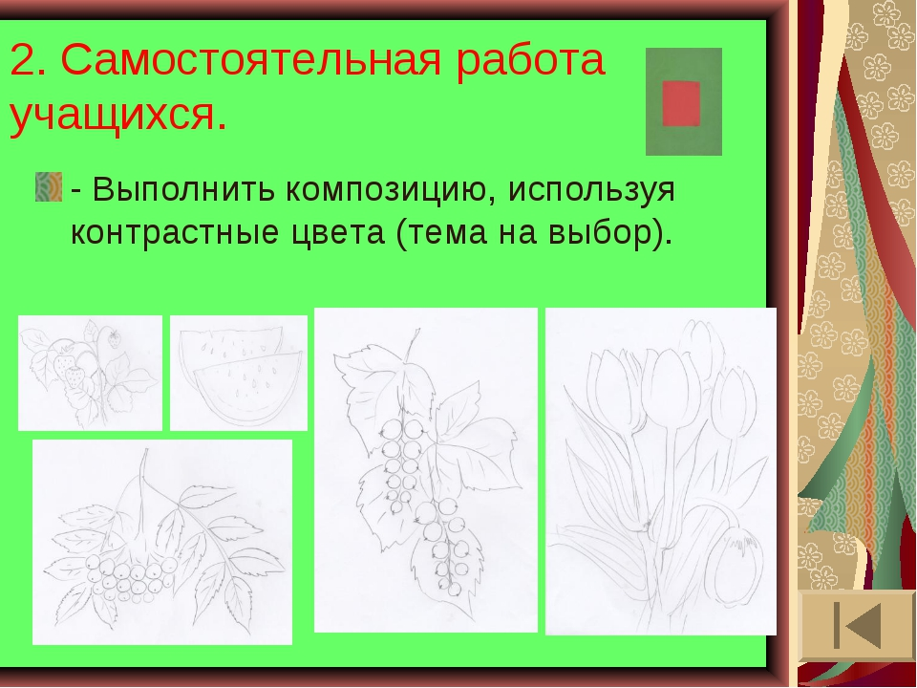 | Выполнит Д/З до 18.05. 18.00

